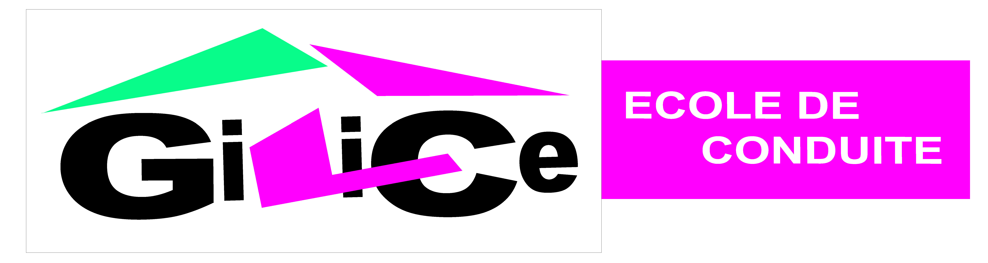
L’école de conduite est ouverte au public pour le bureau et les séances de code du lundi au samedi aux horaires suivants:
Pour le bureau :
Lundi de 17h30 à 19h.
Pour le code
Lundi de 18h00/19h00 en séances libres*.
Pour le bureau :
Mercredi de 17h30 à 19h30.
Pour le code
Mercredi de 17h30/18h30 – 18h30/19h30 en séances libres*.
Pour le bureau :
Samedi de 10h30 à 12h30.
Pour le code
Samedi de 10h30/11h30 et 11h30/12h30 en séances libres*.
* Support du moniteur pour toutes questions ou explication concernant les questions du code en salle.
Port : 06 12 19 54 64 - 07 50 98 38 39
TEL : 09 67 26 95 76

